Интернет-торговля стала неотъемлемой частью экономики. Еще несколько лет назад люди с опасением относились к покупке товаров через интернет.
Сейчас трудно найти человека, который хотя бы раз не воспользовался интернет-магазином. Приобретение товаров через интернет регулируется Законом РФ от 07.02.1992 N 2300-1 «О защите прав потребителей» и Правилами продажи товаров дистанционным способом, утвержденными Постановлением Правительства РФ от 27.09.2007 N 612.

При приобретении товара через интернет, убедитесь, что Вам предоставлена следующая информация:

1.Основные свойства товара;
2.Юридический адрес продавца;
3.Место изготовления товара;
4.Полное фирменное наименование (наименование) продавца;
5.Цена, условия приобретения товара,
6.Условия доставки, срок годности и гарантийный срок;
7.Порядок оплаты и срок, в течение которого действует предложение о заключении договора.

Номер телефона и/или факса, электронный адрес, сведения о сервисных центрах, отзывы о продавце - не являются обязательными сведениями, но для Вас, как для потребителя, относятся к информации, имеющей решающее значение.

Действия при возврате товара надлежащего качества:

1.Покупатель вправе отказаться от товара до его получения, а после получения товара - в течение 7 дней.
2.Если информация о порядке и сроках возврата товара надлежащего качества не была предоставлена в письменной форме в момент доставки товара, покупатель вправе отказаться от товара в течение 3 месяцев с момента передачи товара.
3.Убедиться, что сохранен товарный вид, потребительские свойства, а также документ, подтверждающий факт и условия покупки товара.
4.При отказе покупателя от товара продавец должен возвратить деньги, за исключением расходов продавца на доставку от покупателя возвращенного товара, не позднее чем через 10 дней с даты предъявления требования.

Покупатель не имеет права отказаться от товара надлежащего качества, имеющего индивидуально-определенные свойства, если указанный товар может быть использован исключительно приобретающим его потребителем.

Что делать, если товар оказался с браком?

Вы вправе по своему выбору предъявить одно из требований к продавцу:
1.Безвозмездное устранение недостатков товара или возмещение расходов на их исправление покупателем или третьим лицом;
2.Соразмерное уменьшения покупной цены;
3.Замена на товар аналогичной марки или на такой же товар другой марки с соответствующим перерасчетом покупной цены. При этом в отношении технически сложных и дорогостоящих товаров эти требования покупателя подлежат удовлетворению в случае обнаружения существенных недостатков.
4.Отказ от исполнения договора и требование возврата уплаченной за товар суммы.

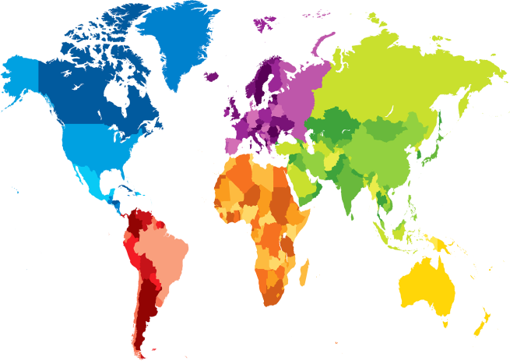

В случае неудовлетворения Ваших требований Вы вправе обратиться к продавцу с претензией. При отсутствии ответа на претензию Вы вправе обратиться за судебной защитой нарушенного права.

Интернет-терминология:

Аккаунт - учетная запись, представляющая собой набор данных о пользователе, которые тот вводит и хранит на каком-либо сайте или интернет-сервисе.

Логин - идентификатор пользователя для входа в Интернет-сервисы

Пароль - условное слово или набор знаков, предназначенный для подтверждения личности или полномочий.

Корзина - это интерфейс, куда пользователь может добавлять товары, которые он собирается купить.

История заказов - это функция личного кабинета, которая позволяет зарегистрированным посетителям ознакомиться с историей своих заказов, их статусом, подробной информацией и прочими данными которые должен предусматривать заказ в проекте.

Личный кабинет - это персональная страница пользователя, на которую можно попасть с помощью ввода логина или пароля.

Фишинг - хищение номеров платежных карт, логинов и паролей посредством получения доступа к конфиденциальной информации пользователей, совершаемое в том числе путем создания сайта, схожего с сайтом банка пользователя, через который и происходит похищение реквизитов платежных карт.

КОНСУЛЬТИРОВАНИЕ И ИНФОРМИРОВИЕ ГРАЖДАН ПО ВОПРОСАМ ЗАЩИТЫ ПРАВ ПОТРЕБИТЕЛЕЙ
«Центр гигиены и эпидемиологии в городе Санкт-Петербург»
8-800-555-49-43
191023, Санкт-Петербург, ул. Малая Садовая д. 1, 3 этаж, кабинет № 15.

- Филиал № 1 в Московском, Фрунзенском, Пушкинском, Колпинском районах и городе Павловске
189630, Санкт-Петербург, ул. Веры Слуцкой, д. 36.

- Филиал № 2 » в Выборгском и Калининском районах
195273, Санкт-Петербург, ул. Карпинского, д. 27.

- Филиал № 3 в Невском и Красногвардейском районах
192012, Санкт-Петербург, ул. ул. Л. Молдагуловой д. 5.

- Филиал № 4 в Адмиралтейском, Василеостровском и Центральном районах
191028, г. Санкт-Петербург, ул. Моховая, д. 11, лит. А.

- Филиал № 5 в Приморском, Петроградском, Курортном и Кронштадтском районах
197227, Санкт-Петербург, Серебристый бульвар, д. 18, корп. 3, лит. А.

- Филиал № 6 в Кировском, Красносельском, Петродворцовом районах и городе Ломоносов,
198325, Санкт-Петербург, ул. Отважных, д. 6.

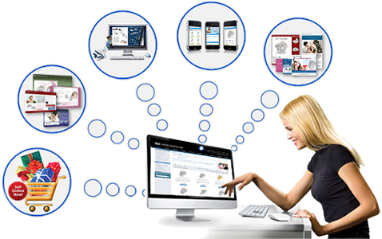

ПОКУПКИ ЧЕРЕЗ ИНТЕРНЕТ: ПРАВА ПОТРЕБИТЕЛЯ

